第四天聊天内容  
  
早安，今天是阳光明媚的一天，一早起来我就喝了一杯热茶。今天晨跑跑了5公里，感觉整个人都充满的能量。  
  
早安，今天的阳光真好，早上起来我一边喝咖啡一边进行冥想，真的是一天中最放松的时光了。  
  
你今天会做什么有趣的事情吗？记得按照吃早餐。  
  
昨天我想着，不知道你平时喜欢的早餐是什么，我今天早上吃了新鲜的牛油果吐司，简单又健康。  
  
我打算今天稍微放松一下，毕竟最近太忙了。  
  
我现在先看看今天的市场行情表现的怎么样顺便整理一些资料，然后和我的一个英国女性朋友见面聊一些事情，她也是我的大学同学。  
  
最近我带着她在交易群组中跟单交易，赚了不错的利润，她要问我一些关于理财方便的问题。（继续点切客户有反应后，也不用做重点跟踪）  
  
还说为了感谢我，中午要请我去品尝一家新的意大利餐厅，你喜欢意大利菜吗？  
  
Lol，你和我真是同道中人，我发现我们有太多的相似的地方和共同点。  
  
晚些时候谈，我现在准备一下资料，然后看看市场行情就准备出门了。  
 （大约2个小时后）  
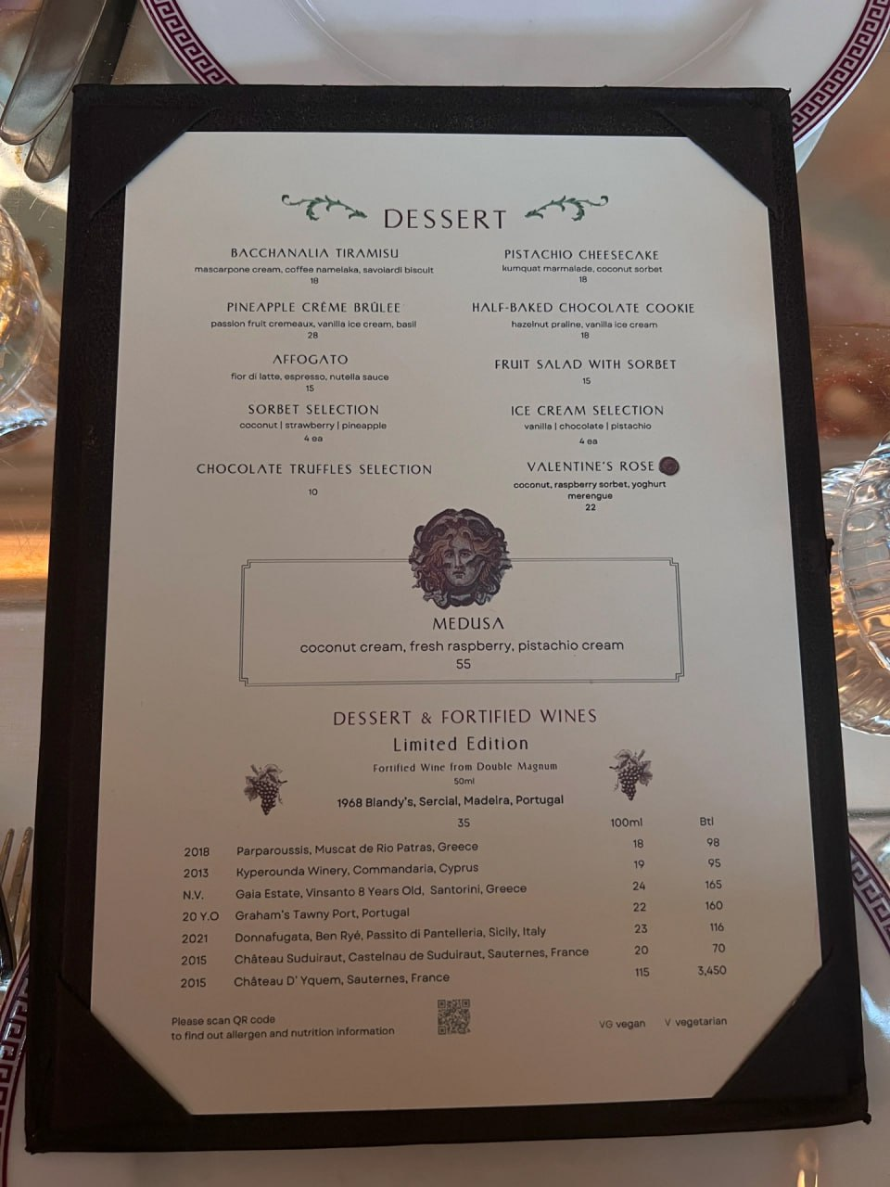  
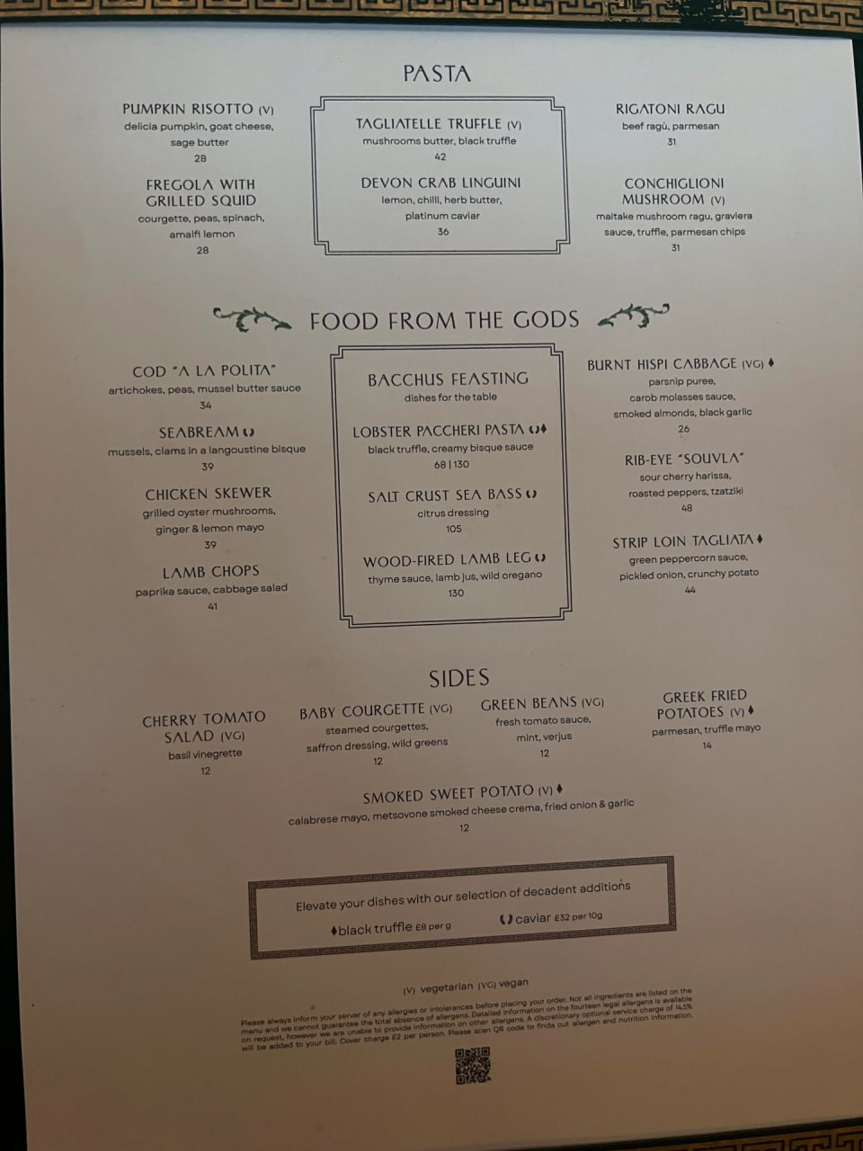  
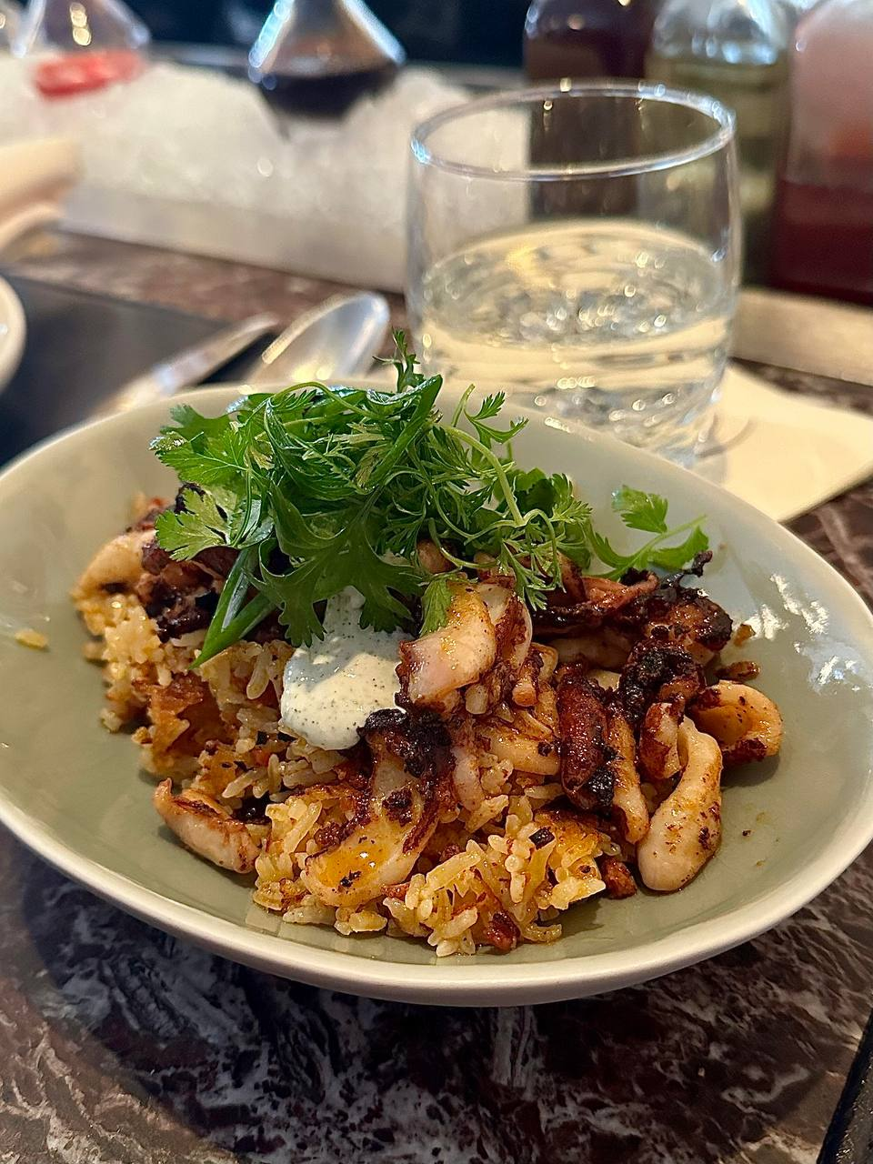  
你现在吃好午餐了吗？我现在准备享用美味的意大利菜。  
  
我觉得如果你在我这边，肯定能分享一些非常棒的餐厅和美食。  
  
顺便说一下，最近会比较忙碌了。因为已经确认好行程，2天后，我要前往法国出差。  
  
参加一个区块链Wed3.0项目会议，这对我来说真的很重要，这个会议我已经期待很久了，听说会有很多大鲸鱼来参与。（大鲸鱼=行业大佬）  
那个会议，会有一些关于未来科技，去中心化，加密货币的讨论，挺激动的，估计能学习到少新的东西。  
  
巴黎真是一个令人向往的地方，我已经计划好去参观一些经典的地方了，你有没有去过法国？或有没有什么特别想要去的地方？

巴黎的美食也让我蠢蠢欲动了，感觉这次可以好好享受一下既有工作又有美食的日子。  
（法国鹅肝，焗奶酪，马卡龙）  
  
晚些时候聊，我现在要吃午餐了，和自己心仪的人聊天，感觉时间变得非常快，我朋友在催促我吃饭，Lol  
  
 （大约2个小时后）  
  
我刚刚回到姑姑家里，今天下午可以好好放松一下了，我计划看看电影，晚些时候做瑜伽练习  
  
你今天下午有什么工作需要做的吗？如果你下午或者晚些时候不忙的话，我可以带你先加入交易群组中，熟悉一下它，交易策略都是根据当天的市场来的。  
  
因为这几天我可能会有一些忙碌，所以带你提前熟悉一下，这样当我没时间的时候，你就可以帮我操作它了。（客户如果同意也有时间的话，那么直接带着进群下载平台）  
  
如果你要是有兴趣自己尝试一下，你帮我交易加密货币账户的同时，我也可以在我有时间的时候跟你分享一些交易计划，你也可以得到不错的被动收入来源  
  
我觉得如果我们一起合作，站在一个共同的领域中，有益于我们之间的关系，每天也会多出更多的谈话内容  
  
实际上我已经不在担心我的财富问题了，反而更加关注如何可以做的更好，如何让生活变的更加有意义，  
  
只是希望找到一个志同道可以陪伴一生的人来一起为未来生活而努力。  
  
其实这些日子以来，我们的聊天让我觉得特别舒适，不知不觉时间就过去了，仿佛像认识了很久的朋友一样。  
  
也许我们都会觉得有点突然，不知道你是否也有类似的感受，你觉得我们可以有机会更近一步发展，不仅是朋友关系，甚至有可能是未来的某种特殊关系呢？  
  
  
我忘记喂狗狗了，它饿的大叫起来，Lol，太可爱了。顺便说一下，它今年3岁了，它的名字叫小王（幸运）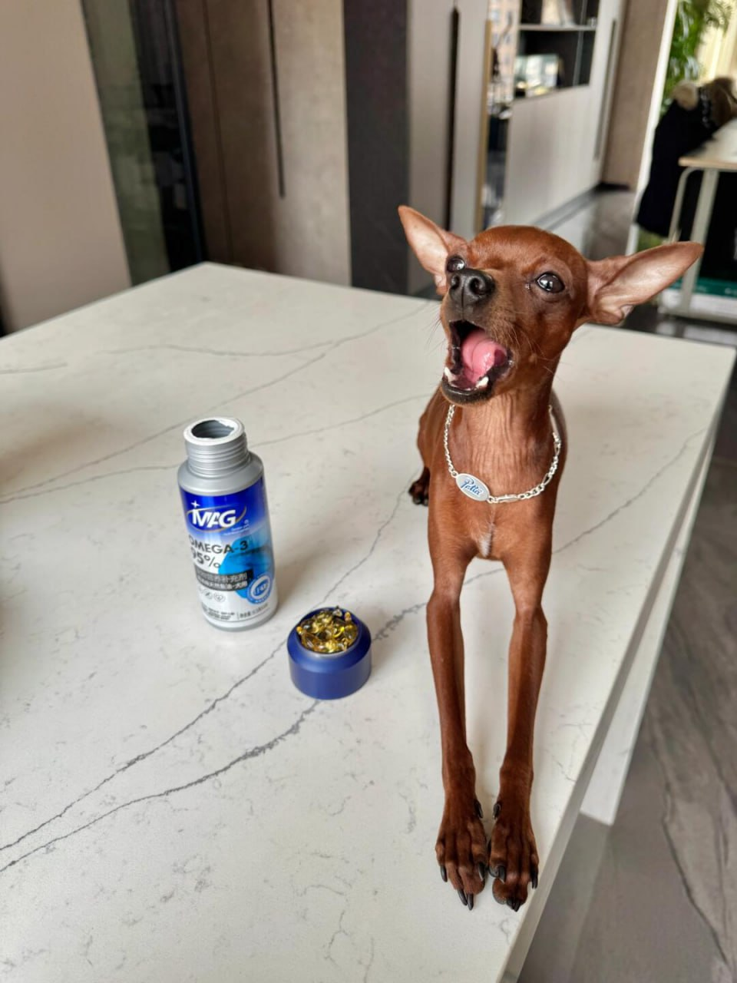  
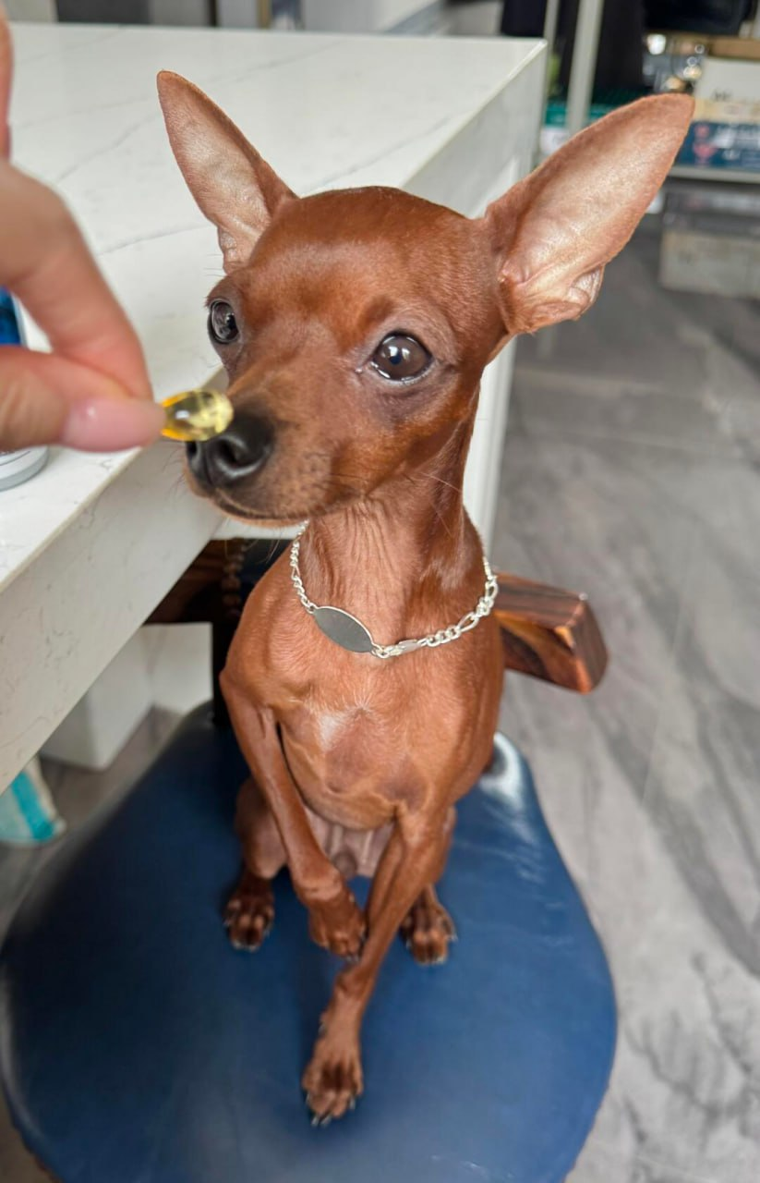  
 （1个小时后）  
  
做完瑜伽后，感觉整个人身心都平衡的。  
  
我很快回家了，今晚我要自己做饭，我打算做姑姑喜欢的菜，烤鸡和炖菜，我喜欢做菜  
  
我的家人和朋友都很喜欢我做的菜，我也享受烹饪的过程。  
  
你最喜欢什么样的菜或者餐厅？也许以后有机会，我会试着学习。  
  
我觉得，和朋友一起吃饭是一种最简单又最真实的享受，也能在吃饭中聊很多事情，分享各自的想法。  
  
我希望以后能和你一起去尝试那些你喜欢的餐馆或者菜，聊聊生活，分享一些有趣的故事。  
 （1小时后）  
  
对了，今晚你有时间吗？不如我们进行视频通话，这段时间我们聊了很多，还是感觉和你视频通话的时候更好沟通。

注意：视频中分享更多日常点滴，顺便问问客户在群组中感觉怎么样，和客户聊聊客户对于加密货币的看法和计划。一起讨论一下关于未来的投资机会  
  
  
  
明天我会把我的交易账户拿给你，如果你有时间的话，记得帮我通过群组中的交易计划，帮我交易，也顺便给我一些意见，其实我觉得这个市场机会还是很多。（再次叮嘱让客户把这件事情放在心上）  
  
我现在准备去洗澡了，今天聊得很开心，我想你也是时候该去休息了。  
  
我洗完澡后，就准备休息了，保持充沛的经历，明天又是新的一天  
  
希望你有一个美好的夜晚，晚安，甜美的梦